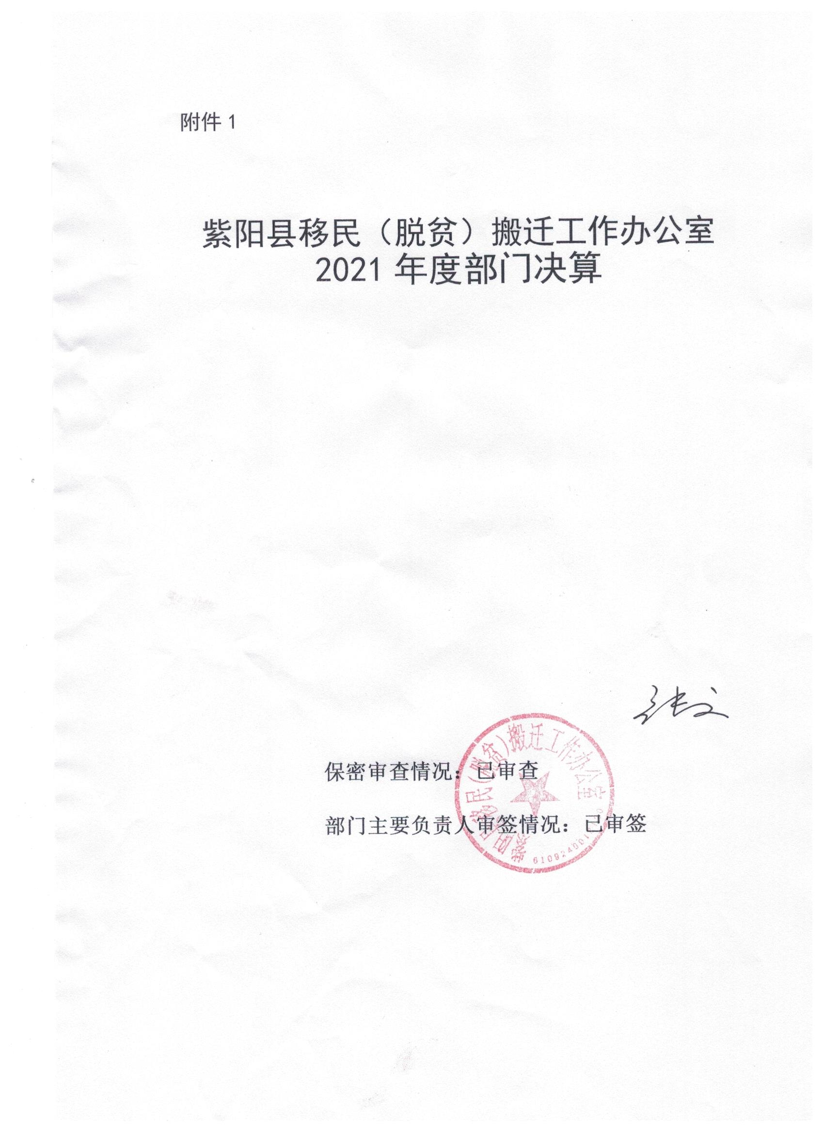
目 录
第一部分 部门概况
一、部门主要职能及内设机构
二、部门决算单位构成
三、部门人员情况
第二部分 2021年度部门决算表
一、收入支出决算总表
二、收入决算表
三、支出决算表
四、财政拨款收入支出决算总表
五、一般公共预算财政拨款支出决算表
六、一般公共预算财政拨款基本支出决算表
七、一般公共预算财政拨款“三公”经费及会议费、培训费支出决算表
八、政府性基金预算财政拨款收入支出决算表
九、国有资本经营预算财政拨款支出决算表
第三部分 2021年度部门决算情况说明
一、收入支出决算总体情况说明
二、收入决算情况说明
三、支出决算情况说明
四、财政拨款收入支出决算总体情况说明
五、一般公共预算财政拨款支出决算情况说明
六、一般公共预算财政拨款基本支出决算情况说明
七、一般公共预算财政拨款“三公”经费及会议费、培训费支出决算情况说明
八、政府性基金预算财政拨款收入支出情况说明
九、国有资本经营预算财政拨款支出决算情况说明
十、机关运行经费支出情况说明
十一、政府采购支出情况说明
十二、国有资产占用及购置情况说明
十三、预算绩效情况说明
第四部分 专业名词解释

第一部分 部门概况
一、部门主要职能及内设机构
（一）主要职能。
部门主要职责为：
1、承担贯彻落实中省移民脱贫搬迁工作的方针政策，负责编制移民脱贫搬迁中长期规划和年度计划；
2、承担指导全县移民脱贫搬迁组织实施工作；
3、承担指导监督和检查全县移民搬迁专项资金使用管理工作；
4、负责全县移民脱贫搬迁年度计划下达和监督检查验收工作；
5、负责指导监督和检查移民（脱贫）搬迁集中安置坡挡墙建设工作；
6、负责指导督促和检查全县移民（脱贫）搬迁旧宅基地土地腾退工作：
7、负责移民脱贫搬迁工作的调查研究、统计监测、信息宣传工作。
8、承办紫阳县县委、县政府、县自然资源局交办的其他事项。
（二）内设机构。
紫阳县移民（脱贫）搬迁工作办公室为紫阳县自然资源局下属正科级财政全额拨款事业单位。根据《紫阳县政府职能转变和机构改革实施方案》（紫发〔2015〕6号）和安编发〔2016〕14号文件精神，经县编委会研究，同意设立。部门主要有项目股、信息股、计划财务股等股室。
二、部门决算单位构成
纳入2021年本部门决算编制范围的单位共1个，包括本级：
序号 | 单位名称
1 | 紫阳县移民（脱贫）搬迁工作办公室

三、部门人员情况
截至2021年底，本部门人员编制12人，其中行政编制0人、事业编制12人；实有人员8人，其中行政0人、事业8人。单位管理的离退休人员0人。
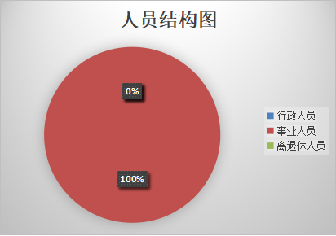

第二部分 2021年度部门决算表

第三部分 2021年度部门决算情况说明

一、收入支出决算总体情况说明
本年度收入、支出总计均为4265.53万元，与上年相比收支总计减少13289.15万元，下降75.70%。主要是脱贫攻坚结束，相关项目完成，项目支出减少。
二、收入决算情况说明
本年度收入合计3765.12万元，其中：财政拨款收入3765.12万元，占100%。
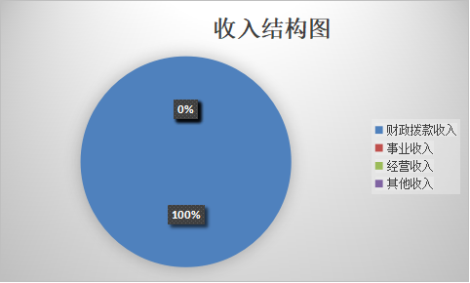
三、支出决算情况说明
本年度支出合计3920.69万元，其中：基本支出148.32万元，占1%；项目支出3772.37万元，占99%；经营支出0万元，占0%。
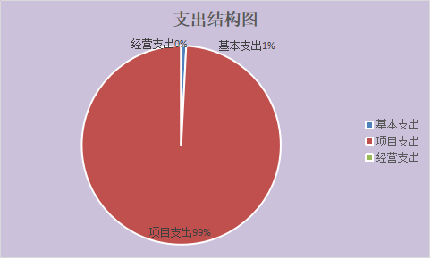
四、财政拨款收入支出决算总体情况说明
本年度收入、支出总计均为4265.53万元，与上年相比收支总计减少13289.15万元，下降75.70%。主要是脱贫攻坚结束，相关项目完成，项目支出减少。

五、一般公共预算财政拨款支出决算情况说明
本年度一般公共预算财政拨款支出年初预算113.66万元，支出决算3833.40元，完成预算的3372.69%，占本年支出合计的97.77%。与上年相比，财政拨款支出减少13133.59万元，下降77.01%，主要原因是脱贫攻坚结束，相关项目完成，项目支出减少。
按照政府功能分类科目，其中：
1.教育支出（类）普通教育（款）学前教育（项）。
年初预算0万元，支出决算2500万元，完成预算的100%。决算数大于预算数的主要原因是用于千户社区幼儿园建设。
2.社会保障和就业支出（类）行政事业单位养老支出（款）机关事业单位基本养老保险缴费支出（项）。
年初预算为8.7万元，支出决算为8.63万元，完成预算的99.19%。决算数小于预算数的主要原因是人员调出。
3.卫生健康支出（类）行政事业单位医疗（款）事业单位医疗（项）
年初预算为4.16万元，支出决算为4.26万元，完成预算的100%。决算数大于预算数的主要原因是年度正常调资，医疗保险支出增加。
4.农林水支出（类）扶贫（款）农村基础设施建设（项）。
年初预算为0万元，支出决算为1140.61万元，完成预算的100%。决算数大于预算数的主要原因是用于仁和千户社区二期4号5号楼工程等项目建设。
5.农林水支出（类）扶贫（款）其他扶贫支出（项）。
年初预算为113.66万元，支出决算为123.23万元，完成预算的108.42%。决算数大于预算数的主要原因是上一年未支付的项目资金于本年支付。
6.自然资源海洋气象等支出（类）自然资源事务（款）事业运行（项）。
年初预算为0万元，支出决算为27.20万元，完成预算的100%。决算数大于预算数的主要原因是上一年未支付的项目资金于本年支付。
7.自然资源海洋气象等支出（类）自然资源事务（款） 其他自然资源事务支出（项）。
年初预算为0万元，支出决算为29.47万元，完成预算的100%。决算数大于预算数的主要原因是用于搬迁项目档案整理等工作。

六、一般公共预算财政拨款基本支出决算情况说明
本年度一般公共预算财政拨款基本支出148.32万元，包括人员经费和公用经费。其中：
（一）人员经费86.14万元，主要包括：机关事业单位基本养老保险缴费8.63万元，医疗保障4.26万元，基本工资29.32万元、津贴补贴5.21万元、奖金15.60万元、绩效工资22.65万元，其他医疗保障0.47万元。
（二）公用经费62.18万元，主要包括：办公费9.65万元、邮电费0.47万元、差旅费2.91万元、公务接待费0.12万元、劳务费1.20万元、委托业务费27.20万元、工会经费1.10万元、其他交通费用19.40万元、其他商品和服务支出0.13万元。
七、一般公共预算财政拨款“三公”经费及会议费、培训费支出决算情况说明
（一）“三公”经费财政拨款支出决算情况说明。
本年度一般公共预算安排“三公”经费支出预算0.49万元，支出决算0.12万元，完成预算的24.49%。决算数小于预算数的主要原因是厉行节约，压缩一般经费支出。
1.因公出国（境）支出情况说明。
本年度无一般公共预算因公出国（境）预算安排。
2.公务用车购置费用支出情况说明。
本年度无一般公共预算公务用车购置费用预算安排。
3.公务用车运行维护费用支出情况说明。
本年度无一般公共预算公务用车运行维护费用预算安排。
4.公务接待费支出情况说明。
本年度一般公共预算安排公务接待预算0.49万元，支出决算0.12万元，完成预算的24.49%，决算数较预算数减少0.37万元，主要原因是厉行节约，压缩一般经费支出。其中：
国内公务接待支出0.12万元。主要是本单位与国内相关单位交流工作、接受有关部门工作检查指导发生的接待支出。共接待国内来访团组1个，来宾12人次。
（二）培训费支出情况说明。
本年度无一般公共预算培训费预算安排。
（三）会议费支出情况说明。
本年度无一般公共预算会议费预算安排。
- 政府性基金预算财政拨款收入支出情况说明
本年度政府性基金预算财政拨款年初结转和结余15.57万元，收入决算80万元，支出决算87.29万元，年末结转和结余8.28万元。具体支出情况如下：
1.城乡社区支出（类）国有土地使用权出让收入安排的支出（款）其他国有土地使用权出让收入安排的支出（项）。
本年支出决算79.96万元，主要用于千户社区标准化厂房用地手续相关费用。
2.抗疫特别国债安排的支出（类）基础设施建设（款）其他基础设施建设（项）。
本年支出决算7.33万元，主要用于标准化厂房建设项目资金。
九、国有资本经营预算财政拨款支出决算情况说明
本部门无国有资本经营预算财政拨款，并已公开空表。
十、机关运行经费支出情况说明
本年度机关运行经费预算5.34万元，支出决算62.18万元，完成预算的1164.41%。支出决算比上年增加26.35万元，主要原因是保障单位所有业务正常运转。
十一、政府采购支出情况说明
本年度政府采购支出总额共989.82万元，其中：政府采购货物类支出0万元、政府采购工程类支出565.16万元、政府采购服务类支出424.66万元。授予中小企业合同金额989.82万元，占政府采购支出总额的100%，其中：授予小微企业合同金额825.62万元，占授予中小企业合同金额的83.41%；货物采购授予中小企业合同金额占货物支出的0%；工程采购授予中小企业合同金额占工程支出的57.10%；服务采购授予中小企业合同金额占服务支出的42.90%。
十二、国有资产占用及购置情况说明
截至2021年末，本部门机关及所属单位共有车辆0辆，其中副部（省）级以上领导用车0辆，主要领导干部用车0辆，机要通信用车0辆，应急保障用车0辆，执法执勤用车0辆，特种专业技术用车0辆，离退休干部用车0辆，其他用车0辆。单价50万元以上的通用设备0台（套）；单价100万元以上的专用设备0台（套）。2021年当年购置车辆0辆；购置单价50万元以上的通用设备0台（套）；购置单价100万元以上的专用设备0台（套）。
十三、预算绩效情况说明
（一）预算绩效管理工作开展情况说明。
本部门积极推进预算绩效管理改革工作，根据《紫阳县县级部门预算绩效目标管理暂行办法》的通知建立了绩效管制度体系；完善了绩效管理工作机制对照确定的绩效目标开展绩效自评，分别填写《项目支出绩效自评表》和《部门(单位)整体支出绩效自评表》，形成相应的自评结果，作为部门(单位)预、决算的组成内容和以后年度预算申请、安排的重要基础；明确了绩效管理职能，设立了绩效管理岗位，配备绩效管理人员。
根据预算绩效管理要求，本部门组织对2021年度部门预算项目支出进行全面自评，涵盖项目7个，涉及预算资金3727.89万元，占部门预算项目支出总额的98.82%。
组织开展2021年度部门整体支出绩效自评工作，从评价情况来看，保障2021年办公室所有业务的正常运转，全面提升服务质量和效能。保障千户社区幼儿园建设等基础设施建设，加快完善移民搬迁安置小区公共服务设施，办好学前教育，加强搬迁入住配套设施建设。
组织对仁和国际千户社区幼儿园工程等一个项目开展了部门重点评价，涉及预算资金2634万元，从评价情况来看，加快完善移民搬迁安置小区公共服务设施，办好学前教育，有助于提高搬迁入住率，提高教育质量，满足地方教育需求。
（二）部门决算中项目绩效自评结果。
本部门在部门决算中反映仁和国际千户社区幼儿园工程等1个一级项目绩效自评结果。
1.仁和国际千户社区幼儿园工程项目绩效自评综述：全年预算数2634万元，执行数2500万元，完成预算的94.91%。项目绩效目标完成情况：总体完成。发现的问题及原因：需加快工程进度，推进验收交付。下一步改进措施：部门领导提高重视，驻工地代表加紧管理，监理单位持续性负责，各相关单位及公司分头并进，推动工程及时验收交付。

（三）部门整体支出绩效自评结果。
根据年度设定的绩效目标，部门整体支出自评得分88，综合评价等级为“优”，全年预算数3765.12万元，执行数3920.69万元，完成预算的104.13%。本年度本部门总体运行情况及取得的成绩：1、单位正常运转，工资福利和各类补助及时足额兑付；2、脱贫攻坚、产业发展、生态环保、安全维稳、招商引资等重点工作有序推进。发现的问题及原因：搬迁户收入不高问题有待解决。下一步改进措施：巩固脱贫成果，抓好搬迁后续工作，加快完善移民搬迁安置小区公共服务设施，通过多项后续扶持措施解决搬迁户收入问题。

- 部门重点评价项目绩效评价结果。
本部门2021年度未开展部门重点绩效评价。

第四部分 专业名词解释
1.基本支出：指为保障机构正常运转、完成日常工作任务而发生的各项支出。
2.项目支出：指单位为完成特定的行政工作任务或事业发展目标所发生的各项支出。
3.“三公”经费：指部门使用一般公共预算财政拨款安排的因公出国（境）费、公务用车购置及运行费和公务接待费支出。
4.财政拨款收入：指本级财政当年拨付的资金。
5.公用经费：指为完成特定的行政工作任务或事业发展目标用于设备设施的维持性费用支出，以及直接用于公务活动的支出，具体包括公务费、业务费、修缮费、设备购置费、其他费用等。
6.工资福利支出：反映开支的在职职工和编制外长期聘用人员的各类劳动报酬，以及上述人员缴纳的各项社会保险费等。
7.结转资金：即当年预算已执行但未完成，或者因故未执行，下一年度需要按原用途继续使用的资金。
8.结余资金：即当年预算工作目标已完成，或者因故终止，当年剩余的资金。

